Проектный модуль по математике в 5 классе
«Прямоугольный параллелепипед: его элементы и объем»
- Предмет: математика
- Класс: 5
- Раздел учебной программы / тема: Геометрические фигуры
- Количество учебных часов: На изучение раздела по программе отводится 19 часов, из которых 3 часа реализуются в проектном модуле и 2 занятиях внеурочной деятельности. Представление проектного продукта возможно во время проведения тематической предметной недели естественно-математического цикла, выставки работ учащихся в кабинете математики, использование на факультативах «Введение в геометрию».
- Предметное содержание: Модуль позволяет научиться анализировать и выбирать необходимую информацию, обобщать и систематизировать эту информацию, применять полученные знания на практике.
- УМК, используемый при реализации проектного модуля:
- «Рабочая программа общеобразовательных учреждений «Математика. 5-6. Авторы: С.М.Никольский и др.- М.: Просвещение, 2012. Учебник - «Математика. 5 класс», издательство «Просвещение», 2013
- Учебник «Математика. 5 класс», издательство «Просвещение», 2013.
- Проблема проектного модуля: Мы не знаем сколько воды потребуется отстаивать, чтобы заменить ее в аквариуме
- Цель проекта: К концу работы над проектом, мы сможем устанавливать соответствие между размерами аквариума и количеством воды, заливаемым в этот аквариум
- Ожидаемый проектный продукт: расчет количества воды для аквариума
- Описание продукта или процесса оценивания:
В результате реализации проекта у учащихся:
- памятка расчета воды для аквариума,
- модели прямоугольных параллелепипедов.
Для оценивания:
- предлагаются критерии оценивания алгоритма,
- разрабатываются критерии оценивания моделей.

Технологическая карта проектного модуля
№ урока | Этап проектной деятельности | Деятельность учителя | Деятельность учащихся | Продукт урока | Дидактические средства | Ресурсы | Д/з
1 занятие внеурочной деятельности | Предпроектное исследование Актуализация | Организует обсуждение информации и определение актуальных для учащихся вопросов. | Анализируют предложенную информацию; формулируют и фиксируют известную и неизвестную, но важную информацию. |  |  | Слайды презентации, аквариумы разных форм, Интернет | Провести анкетирование среди учащихся 4 классов
 | Проблематизация | Помогает (при необходимости) сформулировать проблему, найти причинно-следственные связи с использованием наводящих вопросов (по необходимости) Организует рабочие группы. | Изучают и анализируют информацию, выявляют и формулируют проблему. | Сформулированная проблема: «Мы не знаем сколько воды потребуется отстаивать, чтобы заменить ее в аквариуме»  Анкета | Задание «Выскажи свое мнение» | Слайды презентации
1 урок |  | Организует обсуждение информации и определение актуальных для учащихся вопросов | Анализируют предложенную информацию; формулируют и фиксируют известную и неизвестную, но важную информацию по теме урока; участвуют в обсуждении собранной информации. |  | «Мозговой штурм» |  | Построить модель аквариума из картона используя задачу 1 к 2 уроку
 | Целеполагание | Организует работу в группах; консультирует; при необходимости задает вопросы, ответы на которые требуются для формулирования целей; наблюдает за работой групп | Знакомятся с приемом «Технология постановки SMART- целей»  С помощью учителя формулируют и фиксируют цель проекта | Сформулированная цель: «К концу работы над проектом, мы сможем устанавливать соответствие между размерами аквариума и количеством воды, заливаемым в этот аквариум» | Прием «Технология постановки SMART- целей» | Слайды презентации, памятка «Технология постановки SMART- целей
 | Концетуализация, моделирование | Организует обсуждение образа ожидаемого проектного продукта.  Определяет критерии контроля и оценки процесса и результатов деятельности. Фиксирует предложенные критерии | Выдвигают идеи. Принимают решение, исходя из личных возможностей. Определяют содержание продукта – необходимая математическая информация. Разрабатывают вместе с учителем критерии оценки результатов деятельности | Определен ожидаемый продукт. Необходимая математическая информация: формула, фигура, алгоритм решения. Определены критерии: достоверность необходимой информации, соответствие требованиям, предъявляемым к информационным продуктам, умение защитить свой продукт | Задание  «Проанализируйте ситуацию» | Карточки с заданием
 | Планирование | Организует обсуждение с учащимися шагов осуществления проекта. Предлагает план и организует внесение необходимых корректив, информирует о сроках и критериях оценки проектной деятельности и проектного продукта, распределяет обязанностей в проектных группах. | Обсуждают шаги осуществления проекта, участвуют в составлении плана. Обсуждают критерии оценки. | Сформированный план по разработке проекта и выполнению практической работы
 | Реализация | Организует обсуждение информации и определение актуальных для учащихся вопросов о новой геометрической фигуре, ее элементах (на примере аквариума, рисунки на слайде). Участвует в обсуждении, консультируют по вопросам оформления практической работы | Выделяют элементы прямоугольного параллелепипеда Оформляют результаты; представляют результаты работы групп. |  | Практическая работа №1 | Рисунки прямоугольных параллелепипедов на слайде, аквариум прямоугольной формы, модели из белой бумаги, карандаши
2 занятие внеурочной деятельности |  | Организует работу по созданию модели прямоугольного параллелепипеда | Создают модель прямоугольного параллелепипеда из бумаги | Модель прямоугольного параллелепипеда из бумаги |  |  | Построить каркасную модель прямоугольного параллелепипеда
2 урок |  | Организует работу по решению практической задачи  Организует работу по выявлению формулы объема прямоугольного параллелепипеда  Организует обсуждение информации по различным единицам измерения объемов | Выдвижение гипотез и их обоснование;  поиск и выделение необходимой информации  Формулируют формулу объема прямоугольного параллелепипеда.  Вычисляют объемы моделей прямоугольных параллелепипедов изготовленных дома.  Проводят оценку моделей (парами).  Оформляют результаты; представляют результаты работы групп. | Формула вычисления объема прямоугольного параллелепипеда, куба  Решенные задачи.  Применения предметного содержания проектной деятельности  Таблицы перевода одних единиц измерения объема в другие | Практическое задание №1  Практическое задание №2 | Коробки, сахар-песок, сахар рафинад (1х1) | Задача2,. Разработать памятку, для начинающих любителей аквариумов,  расчета воды для аквариума
 |  | Определяет критерии оценки алгоритма расчета воды для аквариума | Определяют критерии оценки алгоритма расчета воды для аквариума | Критерии оценки алгоритма расчета воды для аквариума
3 урок | Социализация (презентация продукта) | Организует обсуждение в группах | Отбирают лучшие работы группы и представляют их. |  |  |  | Задание «???»
 | Оценка Рефлексия | Организует работу по оцениванию алгоритмов расчета воды для аквариума Организует рефлексию проектной деятельности. | Оценивают результаты выступающих, качество представляемых макетов аквариумов, памяток | Осознание опыта проектной деятельности | Задание «Оценка»

Задание «Выскажи свое мнение»
Цель: актуализация имеющихся у учащихся знаний, анализ информации, постановка проблемы
В кабинете биологии хотят установить аквариум.
Аквариумы бывают самые разные, но чем они все похожи? (они все стеклянные)
А почему? (чтобы можно было наблюдать за его обитателями)
Какой формы бывают аквариумы? (они бывают различной формы: круглые(шаровидные), квадратные(кубические), прямоугольные (параллелепипедные))
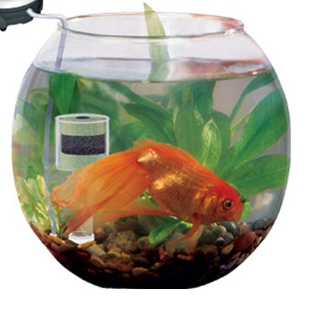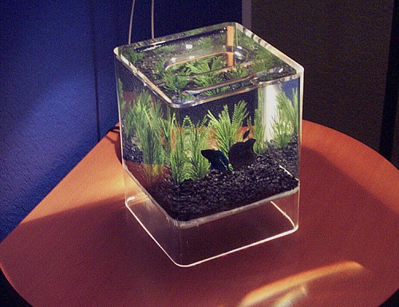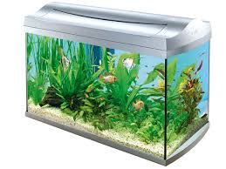
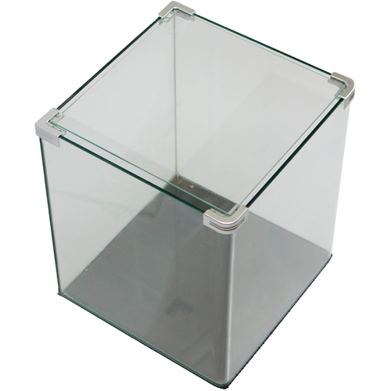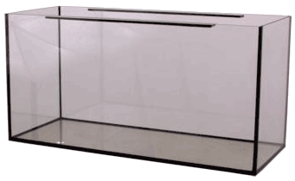
Что необходимо для его функционирования? (ракушки, рыбки, корм, вода).
Если в кабинете биологии установят аквариум. Чем мы с вами можем помочь? (Только тем, что будем следить за чистотой воды.)
Какую воду можно наливать в аквариум? Из-под крана?
Как узнать сколько воды нам нужно поставить отстаивать, чтобы сменить воду в аквариуме? Что для этого нужно знать?
(Какой формы аквариум, его размеры).
Можете ли вы определить сколько воды нужно в аквариум?
Анкета
Цель: выявление проблемы, связанной с определением количества воды, наливаемой в аквариум
- Есть ли у тебя аквариум?
- Что такое аквариум?
- Что должно быть в аквариуме?
- Какой формы бывают аквариумы?
- Знаете ли вы как определить сколько воды нужно для аквариума? Опишите.

Задание «Мозговой штурм»
Цель: определение проблемы и формулирование темы проекта
Результаты анкеты обсуждаются на уроке.
Формулируется проблема: «Ученики 4 классов не знают сколько воды потребуется отстаивать, чтобы заменить ее в аквариуме».
Прием «Технология постановки SMART- целей»
Цель: предоставить учащимся «методологическую подсказку» для формулирования цели
Сформулировать цель проекта, используя
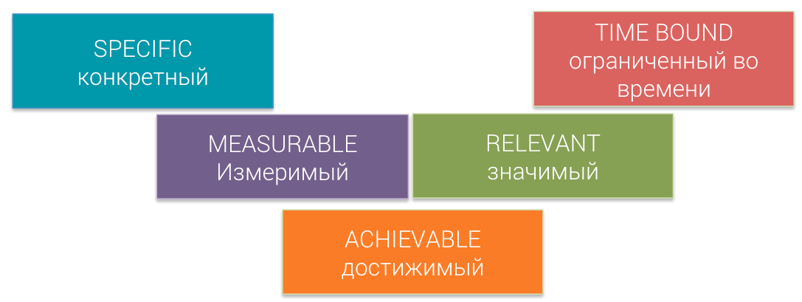 | Требования к цели:  Правильно сформулированная цель должна соответствовать следующим требованиям:
Specific — конкретная – определиться в направлении первоначального движения.
Measurable — измеримая – задать единицы его измерения.
Achievable — достижимая – сопоставить с реалиями дня и окружения.
Realistik — реалистичная/прагматичная – иметь последующее применение данного достижения.
Timed — определенная по времени – определить дату/период достижения.

Задание «Проанализируйте ситуацию»
Аквариумы похожи друг на друга тем, что они стеклянные. А по форме? (круглые(шаровидные), прямоугольные (параллелепипедные)).
Какие аквариумы встречаются чаще?
Цель: актуализация имеющихся у учащихся знаний, формирование компетентности по планированию учебной деятельности

Аквариумы прямоугольной формы называют классическими. Они идеальны для содержания любых видов рыб, особенно, если соблюдается правило: ширина резервуара должна примерно соответствовать его высоте. При подобных пропорциях вода лучше всего обогащается кислородом и сохраняется свобода передвижения водных обитателей. С точки зрения оформления интерьера такие аквариума также очень удобны, в них можно воссоздать практически любой подводный ландшафт, как фантазийный, так и естественный.
Как произвести расчет количества воды для аквариума прямоугольной формы?
При решении практических задач самым важным и интересным является переход от текста задачи к так называемой математической модели задачи. Часто это сводится к построению чертежа по тексту задачи. Решив задачу, мы возвращаемся к практической стороне исходной задачи и даём ответ на поставленный вопрос.

План осуществления проекта
- Изучить модели прямоугольных параллелепипедов, их основные элементы.
- Изготовить модель прямоугольного параллелепипеда.
- Выяснить, какие вычисления могут быть у прямоугольного параллелепипеда.
- Рассмотреть единицы измерения объемов (таблицы перевода одних единиц измерения в другие).
- Разработать алгоритм расчета воды для аквариума.

Практическая работа №1 (работа в группах)
Цель: формировать навык анализа моделей
На столе модель параллелепипеда из белой бумаги, карандаши.
- Участник под номером один производит измерения параллелепипеда и говорит их всем участникам команды, которые должны себе их зафиксировать, и приступает к раскрашиванию фигуры, так чтобы равные грани имели одинаковый цвет.
- Участник под номером два придумывает задачу.
- Участник под номером три выполняет вычисления по известным формулам.
- Участник под номером четыре должен будет выйти к доске и представить всем, что они выполнили.

Практическое задание №1 (работа в группах)
Цель: выдвижение гипотезы, осознание целесообразности теоретических знаний через их применение в решение практических задач
Задание: Сформулировать гипотезы исследований по схеме «Если…, то...»
На столе учащихся лежат: цветные картонные коробки разного размера, емкости с сахарным песком и сахаром рафинадом (кубики 1х1 см).
Какая коробка вместительнее? Можно ли это проверить?

Есть ли среди коробок одинаковые по вместительности? Можно ли сказать, что эти коробки одинаковые?
Верна ли гипотеза: «Если коробки одинаковые по вместительности, то и измерения у них должны быть одинаковыми»?
Верна ли гипотеза: «Если равные параллелепипеды имеют равные измерения, то их объемы всегда одинаковые»
Продолжите: «Если два куба имеют одинаковые рёбра, то их объемы…»;
«Если длину прямоугольного параллелепипеда увеличить в два раза, то его объем … в … раз»
«Если длину и ширину прямоугольного параллелепипеда увеличить в два раза, то его объем … в … раз».
«Если прямоугольный параллелепипед имеет объем 32 см³, то он может иметь измерения …»
(Вопросы последовательно, во время обсуждения, демонстрируются на доске).

Практическое задание №2 (работа в группах)
Цель: выдвижение гипотезы, осознание целесообразности теоретических знаний через их применение в решение практических задач
Учащимся демонстрируется пакет молока, на котором стоит маркировка 1л.
Нужно выяснить: «Обманывает производитель или нет?».

Задача 1
У небольших аквариумов высота и ширина приблизительно равны, а длина превышает высоту в 2 раза.
Аквариумы среднего размера имеют длину около 800 мм.
Определите:
 | Аквариум | Ед. измерения | Модель (1:10) | Ед. измерения
Длина
Ширина
Высота
Площадь передней грани
Площадь нижней грани
Площадь боковой грани
Площадь поверхности прямоугольного параллелепипеда
Построить бумажную модель аквариума.

Задача2
У вас имеется аквариум с измерениями 80 см, 0,6 дм и 450 мм.
Известно, что для комфортного проживания в аквариуме, каждой рыбке требуется 3000 см³.
Имея такой аквариум, какое максимальное количество рыбок вы можете приобрести?

Задание «Оценка» (может быть групповым, парным, индивидуальным)
Цель: формирование компетентностей по оценке проектного продукта и аргументация своего мнения
Задание: В процессе представления моделей проектных продуктов оценивать их качество в баллах, используя таблицу:
Модель продукта
Критерий | Баллы
Правильность расчетов – 1б
Соответствие размеров модели произведенным расчетам – 1б
Аккуратность выполнения модели – 1б
Дизайн исполнения - 1б
Итого:
После презентации моделей – озвучить свою оценку каждой модели и аргументировать мнение

Критерии оценки памятки расчета воды для аквариума
Цель: формирование компетентностей по определению критериев оценки результатов деятельности
Задание: разработать критерии, по которым можно оценить созданные модели проектных продуктов
Критерий | Баллы
Полнота содержания – 1б
Доступность изложения – 1б
Удобство в использовании – 1б
Аккуратность выполнения памятки – 1б
Дизайн исполнения - 1б
Итого:

Задание «???»
Цель: формировать навык осуществления рефлексии собственной деятельности
- Что нового вы узнали после проведения проекта? _____________________________________________
- Может ли проект иметь продолжение? _____________________________________________________
- Каковы основные результаты проекта? Как они соотносятся с выдвинутой целью, а также
с ожидаемыми результатами? ___________________________________________________________________________________________
___________________________________________________________________________________________
- Что может быть улучшено и на что следует обратить внимание при проведении подобного проекта?
___________________________________________________________________________________________
- Каковы преимущества работы в группе? ________________________________________________________
- В чем вы видите недоработки группы? _________________________________________________________
- Что вами сделано хорошо? ___________________________________________________________________
- Что бы вы сделали иначе, если бы разрабатывали проект по другой проблеме? _______________________

Источники
- Учебный проект: от «школы знаний» - к «школе деятельности»: сборник методических разработок/редакционная коллегия: О.В. Плетенева, В.Я. Бармина, В.В. Целикова
- Проектирование образовавтельного процесса в проектно-дифференцированном обучении:рабочая программа и учебное занятие: методическое пособие/ О.В. Плетенева, В.Я. Бармина, В.В. Целикова, М.В. Шуклина

